****项目
数据库设计说明书

昆山华恒工程技术中心有限公司
二О一*年**月**日

文件修订记录
变更版本 | 修订日期 | 原因与修改情况描述 | 位置（页/段落/章节号 | 修订人 | 审核人
目 录
1 引言 1
1.1 编写目的 1
1.2 背景 1
1.3 定义 1
1.4 参考资料 1
2 外部设计 1
2.1选用的数据库管理系统 1
2.2数据库分布 1
2.3 标识符和状态 2
2.4 数据库用户 2
2.5表空间 2
2.6约定 2
2.7数据库的备份和恢复 2
3 结构设计 2
3.1 设计图 2
3.2 表说明 3
3.3 视图设计说明 5
3.4 触发器设计说明 6
3.5 存储过程、函数设计说明 6
3.6序列设计说明 7
4 变更管理 7
4.1 版本说明 7
4.2变更说明 7

[数据库设计说明书编写要求：关于封面、目录、正文等排版要求请参阅项目文件排版指导；正文的内容参照以下要求组织，本模板只提供参考，根据项目的不同特点，对有关章节可做必要的剪裁与调整。]

引言

编写目的
编写数据库说明书的目的，是对所设计数据库中数据的逻辑结构做出具体详细的设计规定。

背景
- 开发的软件系统的名称
列出本软件系统的中文全称、英文全称及英文表示简称。
- 数据库名称；
- 描述数据库在安装系统中的位置。

定义
列出本文件中用到的专门术语定义和外文首字母组词的原词组。

参考资料
列出用得着的参考资料，如：
- 经核准的计划任务书或合同；
- 参考的其他文件、资料、国家或行业标准。

外部设计

选用的数据库管理系统
注：采用的数据库管理系统（包括名称、版本/发行号）以及为了适应需求的改变，构建在数据库中的灵活性类型的设计决策。

数据库分布
注：数据库分布（例如客户/服务器）、主数据库文件的更新和维护等的设计决策，包括一致性的维护、同步的建立/重建以及维持、完整性以及业务规则的实施等。

标识符和状态
注：详细说明用于唯一地标识该数据库的代码、名称或标识符，附加的信息也要给出。

数据库用户
注：系统涉及到的用户名及相应的权限、指定的表空间等信息

表空间
注：详细说明表空间名称、空间大小、块大小、是否自动增长、以及扩大表空间的策略等
注：对于产品，这里可以写推荐配置，对于项目需要根据项目的实际数据量以及增长情况来配置表空间

约定
注：说明开发人员在使用此数据库时需要了解的建立标号、标识的约定，如用于标识数据库的不同版本的约定和用于标识库内各个文卷、记录、数据项的命名约定等。

数据库的备份和恢复
注：包括数据备份和恢复过程中允许的活动以及对新的或非标准技术（如视频和声音等）的特殊考虑。

结构设计

设计图
注：设计图可以采用E—R表、PowerDesigner表间关系图、或者使用其他形式的表间关系图
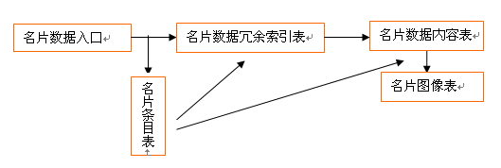
图1：数据库E-R设计图

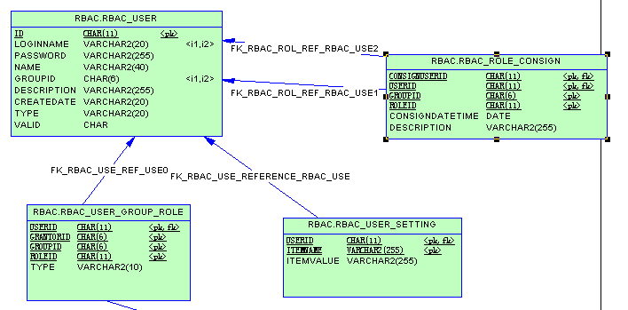
图2：PowerDesigner生成的表间关系图

表说明
注（包含数据库表和索引设计）：
- 表设计的时候，表基本信息需要包含如下内容：表名、所属用户、所在表空间、如果是分区表需说明分区策略、表其他说明等
- 字段详细信息包含如下内容：字段名、字段类型、是否可空、是否主键、字段说明（如：生成规则；缺省值；取值范围等等）
- 索引设计的时候，需要包含如下内容：索引名、数据库表、所属用户、表空间（若分区存放，需说明分区策略）、类型（Unique、bitmap…）、具体涉及到的字段、描述等。

设计的时候至少包含上面的各项，项目组可以根据实际需要进行增加。
注：若采用工具（如：PowerDesigner）进行数据库设计，表设计说明可写明参见具体数据库设计文件，否则需要写如下内容（其中表2是针对具体的数据库表、表3是针对具体数据表上创建的索引）。

数据库列表：
名称 | 代码 | 所属用户 | 表空间 | 描述
表1 数据库表列表
XXX数据库表名称（XXX数据库表代码）：
名称 | 代码 | 数据类型 | 是否主键 | 是否非空 | 缺省值 | 描述 | ……
表2 数据库表
名称 | 代码 | 数据库表 | 所属用户 | 表空间 | 类型 | 涉及字段 | 描述
表3 索引信息

例如：
数据库列表：
名称 | 代码 | 所属用户 | 表空间 | 描述
会员信息表 | MEMBERS | User1 | Tbs_member | 用于记录会员信息
名片索引ID号 | … | User1 | … | 用于记录名片唯一标示
名片索引信息 | … | User1 | … | 用于记录名片查询类表
名片详细内容 | … | User1 | … | 用于记录名片全部信息表，动态记录
名片图像表 | … | User1 | … | 用于记录名片图像信息
名片类别信息表 | … | User1 | … | 用于记录名片类别信息
表1 数据库表列表
制造合同（sb_jzxzzht）：
名称 | 代码 | 数据类型 | 是否主键 | 是否非空 | 缺省值 | 描述
流水号 | ID | NUMBER | TRUE | TRUE |  | 关联序列seq_equip
合同号 | HTH | CHAR(7) | FALSE | TRUE |  | 4位年＋3位顺序号
物理箱型代码 | WLXXDM | CHAR(2) | FALSE | TRUE |  | 取值于物理箱型字典
箱类代码 | XLDM | CHAR(2) | FALSE | TRUE |  | 取值于箱类字典
……

名称 | 代码 | 数据库表 | 所属用户 | 表空间 | 类型 | 涉及字段 | 描述
制造合同表合同号索引 | IDX_SB_JZXZZHT_HTH | SB_JZXZZHT | Ztxg | TBS_ZTXG | Unique | HTH
…

视图设计说明
注：
1、视图设计的时候，需要包含如下内容：视图表名、所属用户、SQL语句、其他说明等
2、索引设计的时候，需要包含如下内容：索引名、数据库表、所属用户、表空间（若分区存放，需说明分区策略）、类型（Unique、bitmap…）、具体涉及到的字段、描述等。

设计的时候至少包含上面的各项，项目组可以根据实际需要进行增加。
注：如果采用其他特殊类型的视图，如物化视图，需要项目组根据项目的实际情况进行具体视图的描述。
注：若采用工具（如：PowerDesigner）进行数据库设计，视图设计说明可写明参见具体数据库设计文件，否则需要写如下内容：
名称 | 代码 | 所属用户 | SQL查询 | 描述
表4 视图基本信息

名称 | 代码 | 数据库表 | 所属用户 | 表空间 | 类型 | 涉及字段 | 描述
表3 索引信息

例如：
名称 | 代码 | 所属  用户 | SQL查询 | 描述
会员信息_积分表 | MEMBER_POINT | User1 | create view MEMBER_POINT as  select m.membername,m.actualname,m.papertype,m.papernum,m.sex,m.mobile,l.encashmodulus,(p.usedpoint+p.nowpoint) as allpoint,p.usedpoint,p.nowpoint,p.state ,(select count(*)  from jfxt_binddetail as b where b.membername=m.membername  and b.bindflag=1) as bind from jfxt_memberdetail as m,jfxt_point as  p,jfxt_leveldetail as l where m.membername=p.membername and m.levelcode=l.id

名称 | 代码 | 数据库表 | 所属用户 | 表空间 | 类型 | 涉及字段 | 描述
会员信息表会员名称 | IDX_MEMBER_POINT_NAME | MEMBER_POINT | USER1 | TBS_USER1 | Unique | membername

触发器设计说明
注：包括触发器的基本信息、约束条件、触发条件等。
如：触发器名称、基于哪个数据表、触发条件、参数、返回值、程序逻辑说明，何时调用，如何调用，用途等
注：可分小节逐个描述触发器。如果项目没有用到触发器可以写本项目不涉及此部分内容或者写无 。

存储过程、函数设计说明
注：包括存储过程、函数的基本信息、约束条件等。
如：名称、参数、返回值、程序逻辑说明，何时调用，如何调用，用途等
注：可分小节逐个描述存储过程和函数。如果项目没有用到可以写本项目不涉及此部分内容或者写无 。

序列设计说明
注：如果不采用Oracle数据库，可删除此章节。如果采用Oracle数据库但项目中不涉及序列，写本项目不涉及此部分内容或者写无。
注：包括序列名、描述等 如：
名称 | 代码 | 描述
字典管理 | Seq_dict | 适用于各字典表
表5 序列基本信息

变更管理
注：本小节主要适用于发版后，对数据表版本说明以及数据表变更情况。（包含参数表内容的变动）

版本说明
注：包括历次发版信息。如：
版本号 | 发版时间 | 说明

变更说明
注：包括数据库的变更信息、对应版本等，如：
版本号 | 修改日期 | 提出人 | 修改人 | 修改原因 | 修改内容 | 变更对应SQL语句 | 。。。。。。
注：项目组根据实际情况进行完善
例如：
版本号 | 修改日期 | 提出人 | 修改人 | 修改原因 | 修改内容 | 变更对应SQL语句
V1.0 | 2007-12-27 | 张三 | 李四 | 记录作业环节动态和在站异常箱数据调平时的日志 | 增加一个L01_作业环节动态数据调平日志表，  表名LOG_ZYHJDT_SJTP | create table LOG_ZYHJDT_SJTP  ( LOGDATE DATE not null,  LOGINFO VARCHAR2(100)  )
V1.0 | 2007-12-28 | 张三 | 张三 | 为配合修改MSG_DATASYNC里的函数内容，一次性处理目前几十万条数据，对主要处理的几个表增加索引，提高运行速度 |  | create index ZTXG.IDX_DJ_JXCMXH_ZYGLID on ZTXG.DJ_JXCMXH ( ZYGLID ASC) tablespace TBS_BWDATA;
V1.1 | 2008-1-10 | 张三 | 张三 | 用户要求可自定可上传的报废文件个数 | 在系统参数表中增加一条记录 | insert into XT_XTCSB (CSDM, CSYY, CSZ, SSZXT, BZ)  values ('13', '每次最多上传的报废文件数量', '6', '设备管理', null);
模板修订历史信息Revision history information
*A – 增加 M – 修改 D – 删节
变更版本 | 日期 | A/M/D | 原因与修改情况描述 | 图表、表格、段落号 | 修订人 | 审核人
1.0 | 2016-4-09 | A | 第一版 |  | 王兴

